25 января 2023 года в ГБУ ЦД «Личность» по адресу: ул. Медиков, д.3, было проведено мероприятие, посвященное подведению итогов работы общественных советников главы управы района Царицыно за 2022 год.
03.02.2023
25 января 2023 года в ГБУ ЦД «Личность» по адресу: ул. Медиков, д.3, было проведено мероприятие, посвященное подведению итогов работы общественных советников главы управы района Царицыно за 2022 год.

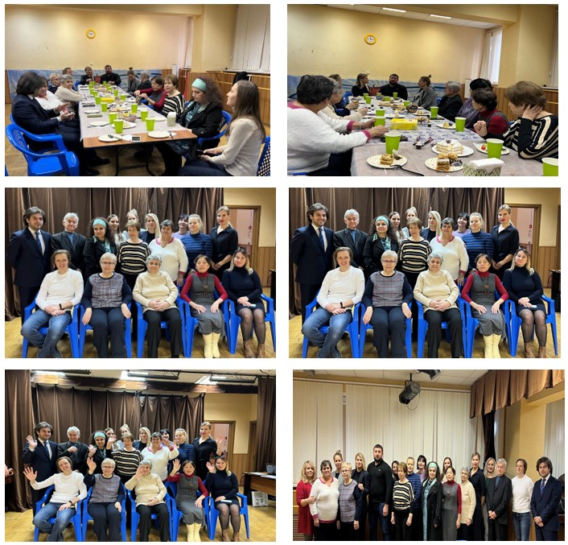

Адрес страницы: http://tsaricino.mos.ru/public-advisors/life-adviser-public/detail/11386975.html
Управа района Царицыно города Москвы

